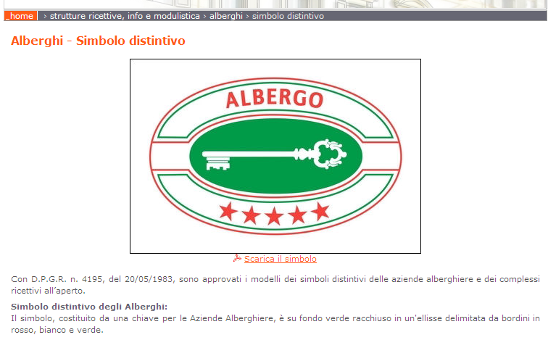

AGGIUNGERE I NUOVI LOGHI COME INDICATO DI SEGUITO

